**Je nutné měnit znak sportovního klubu?**

 

**Krok 1: Najděte rozdíl**

Tyto dva obrázky představují původní a novou variantu loga anglického rugbyového týmu Exter Chiefs. Prohlédněte si obě varianty. V čem vidíte základní rozdíl? Popište rozdíl co nejpřesněji.

Název týmu Chiefs (Náčelníci) byl v různých podobách využíván od počátku 20. století. Ke změně loga došlo na nátlak veřejnosti v roce 2022. Napadne vás, co mohlo být důvodem k nespokojenosti?

**Krok 2: Úvodní text**

„Šíření Evropy do světa“ začalo v 15. století s výpravami Portugalců a Španělů na americký kontinent. Zatímco do 18. století převládaly neformální a nepřímé formy nadvlády, průmyslová revoluce dodala kolonialismu a zvláště imperialismu na dynamice. Většina tehdejších, ale i nově vzniklých států začaly považovat zakládání kolonií za národní a ekonomickou nezbytnost. Výsledkem byl vznik panství několika evropských mocností nad většinou planety. Expanzi podpořily vynálezy technické revoluce: paroplavba a posléze i dieslové turbíny, železnice, podmořský kabel, stavba průplavů (Suez, Panama) či kulomety.[1]

Podívejte se na [animovanou mapu](https://www.youtube.com/watch?v=ihD3__Nm8qA) kolonialismu a imperialismu a poznamenejte si nejvýznamnější časové a geografické události (alespoň 3 časové a 3 geografické údaje).

**Krok 3: Břímě bílého muže**

Zabírání cizích území mimo Evropu bylo vysvětlováno různými způsoby. Jeden z nich na konci 19. století dobře vystihl britský spisovatel Rudyard Kipling v básni *Břímě bílého muže*. Kipling se narodil v roce 1865 v indické Bombaji jako syn malíře pracujícího pro britskou koloniální správu, dětství prožil v Indii, kam se po absolvování internátní školy v Anglii roku 1881 opět vrátil.[2] Přečtěte si její krátký úryvek. Jak autor popisuje domorodé obyvatelstvo a samotné kolonizátory (bělochy)?

To bělochů je břímě:

své syny vyšlete,

ať v cizích krajích slouží

těm, jimž prý pány jste;

ať obranný jsou pancíř

divochům divných ras,

z nichž každý plaše zírá,

půl děcko a půl ďas.

To bělochů je břímě:

svou pýchu nedat znát;

mít nervy ze železa;

a třeba tisíckrát

vždy opakovat znovu,

že spásu dá jen klid;

zisk hledat pro jiného;

a za jiné se dřít.

**Krok 4: Karikatura**

Jakým způsobem popisuje působení Evropanů na americkém kontinentu tato karikatura?

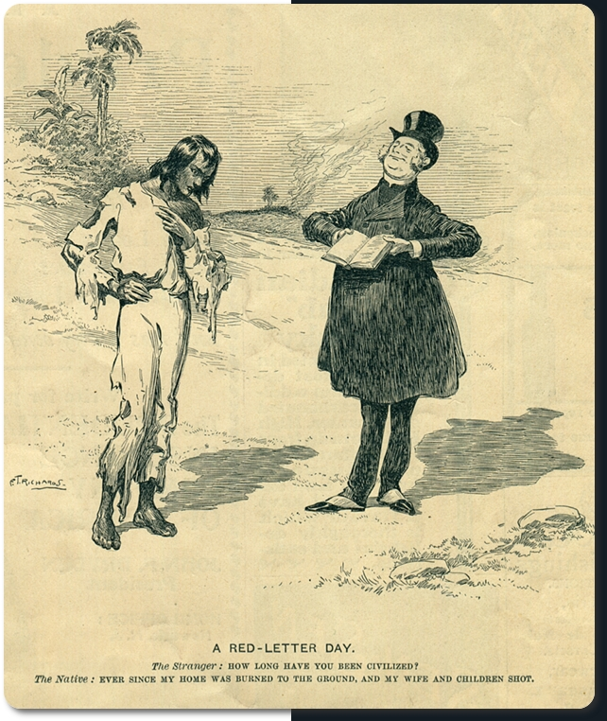

**Krok 5: Je nutné měnit logo?**

V roce 2020 vyzvala skupina fanoušků tým Exeter Chiefs k upuštění od „rasistického používání indiánských obrázků a značek“. V petici[3] mimo jiné uvedla:

*„Exeter Chiefs považujeme za skvělý klub, který zažil obrovské úspěchy na hřišti i mimo něj. Je to jedna z nejznámějších exeterských značek a pevně zapsal město na sportovní mapu. Klub ale musí řešit používání nevhodného znaku.*

*V převážně bělošském britském prostředí není místo pro přivlastňování symbolů původních obyvatel, které nemají žádný vztah k historii klubu ani města. Značka »Chiefs« pochází z roku 1999, což bylo rozhodnutí, které nebylo rasistické, ale které nyní působí čím dál trapněji.*

*Stylizovaný náčelník na klubovém znaku, maskot »Big Chief«, čelenky a tomahawky, které nosí fanoušci, jsou příklady tzv. kulturního přivlastňování symbolů původních obyvatel, kteří byli téměř vyhlazeni bílými evropskými osadníky a kteří dodnes trpí extrémními příklady rasových předsudků po celém světě.*

*Klub ani nemusí měnit svůj název – Exeter Chiefs by mohl odkazovat na keltské náčelníky, kteří město obývali a přispěli k jeho bohaté a rozmanité historii. Změnit se musí jen obrazové ztvárnění.“*

Podpořili byste tuto petici? Pokud ano, proč, případně proč ne?

**Krok 6: Změna pohledů?**

Jak se mění pohledy na expanzi Evropanů mimo Evropu? Co v tom podle vás může hrát roli? Pokuste se zformulovat svou odpověď s využitím všech zdrojů.

*Další možné zdroje pro učitele:*

Iniciativa Change The Mascot: <https://www.changethemascot.org/>

Článek Indian mascots hurt Native American children (USA Today):

<https://eu.usatoday.com/story/sports/nfl/2014/07/22/indian-mascots-report-washington-nfl-team/13006145/>

Článek Global sport’s problem with the appropriation of Indigenous culture (CNN)

<https://edition.cnn.com/2021/01/18/sport/indigenous-culture-in-global-sport-cmd-spt-intl/index.html>

*The director of First Peoples Worldwide Carla Fredericks told CNN that a lot of the offense caused is due to false representation and outright racism. “Of course, in the US, Native Americans have endured a really brutal history of colonization, marginalization, and so on,” she says. “And one of the kind of end results about that is that Americans really don’t have a good grip on who contemporary Native American people are and so the only representative of us is the representation that we see in sport – for many people. “And obviously that’s troubling because that’s a caricatured representation and not an accurate representation of living, breathing cultures.”*

*The use of indigenous culture in sport is, therefore, an act that reminds Native Americans of their historic oppression at the hands of colonizers.*

VONÁŠEK, Martin. Břímě bílého muže. <em>Metodický portál: Články </em>[online]. 19. 10. 2015, [cit. 2024-09-15]. Dostupný z WWW: <https://clanky.rvp.cz/clanek/20395/BRIME-BILEHO-MUZE.html>. ISSN 1802-4785.

1. *Převzato a upraveno z: Dějiny 19. století pro střední školy: světové dějiny a dějiny českých zemí "dlouhého" 19. století*. Brno 2016, s. 136–137.
2. <https://cs.wikipedia.org/wiki/Rudyard_Kipling>.
3. Petice za změnu loga Exeter Chiefs: <https://www.change.org/p/asking-exeter-chiefs-rugby-club-to-drop-its-harmful-use-of-indigenous-peoples-imagery-and-branding>.